SESTO CAMPANO (IS) m 323 s.l.m.

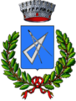

Pop.:2254 nel 2019; Sup. Kmq 35,32; Dens. 64. Patrono: Cuore immacolato di Maria.

Popolazione negli anni:

IN ELABORAZIONE

